***Негосударственное образовательное частное учреждение высшего образования «Московский финансово-промышленный университет «Синергия»***

***Институт информационных систем и технологий***

***Кафедра Цифровой экономики***

***Дисциплина «*Администрирование информационных систем*»***

*Лабораторная работа №1*

*Тема: Основы администрирования информационных систем. Стандарты POSIX и модель ОС MUSIC.*

*Выполнил Студент Язмурадов Сулейман*

*группа _ВБИо-301рсоб_*

*Принял(а)* **Сибирев Иван Валерьевич***.*

*Москва 2024*

Лабораторный практикум №1.

Основы администрирования информационных систем. Стандарты POSIX и модель ОС MUSIC.

1. Инсталлировать операционную систему Windows 2012 Server на виртуальную машину.

Скачал сервис здесь <https://github.com/IvanSibirevV2/Dist_WinServer2012r2vlUpdatex64_ru>

Дальше запустил в виртуальной машине

Запуск-

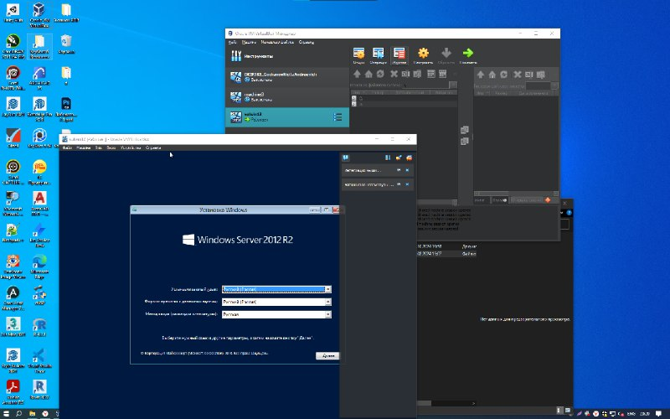

Установка-

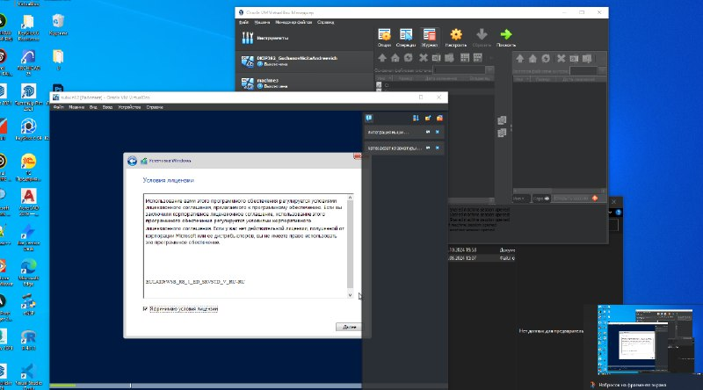

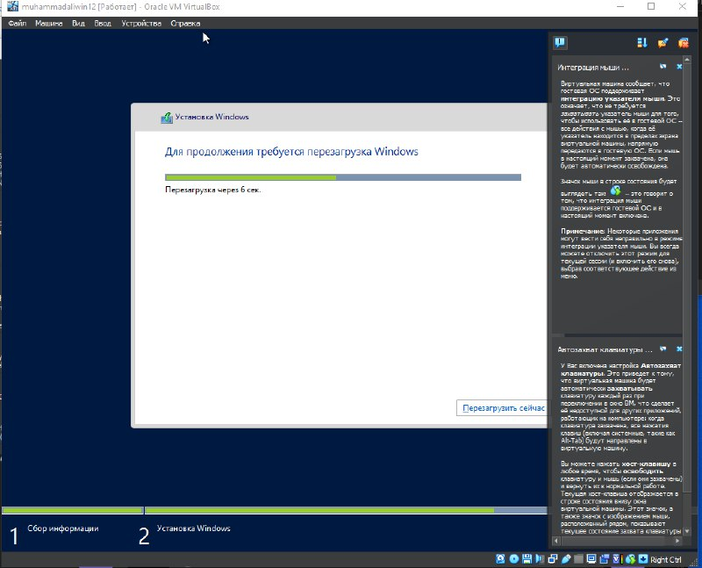

На этой лабораторной работе мы научились

- Инсталлировать операционную систему Windows 2012 Server на виртуальную машину.

Настроили параметры Microsoft Windows Server 2012 R2, указанные преподавателем.